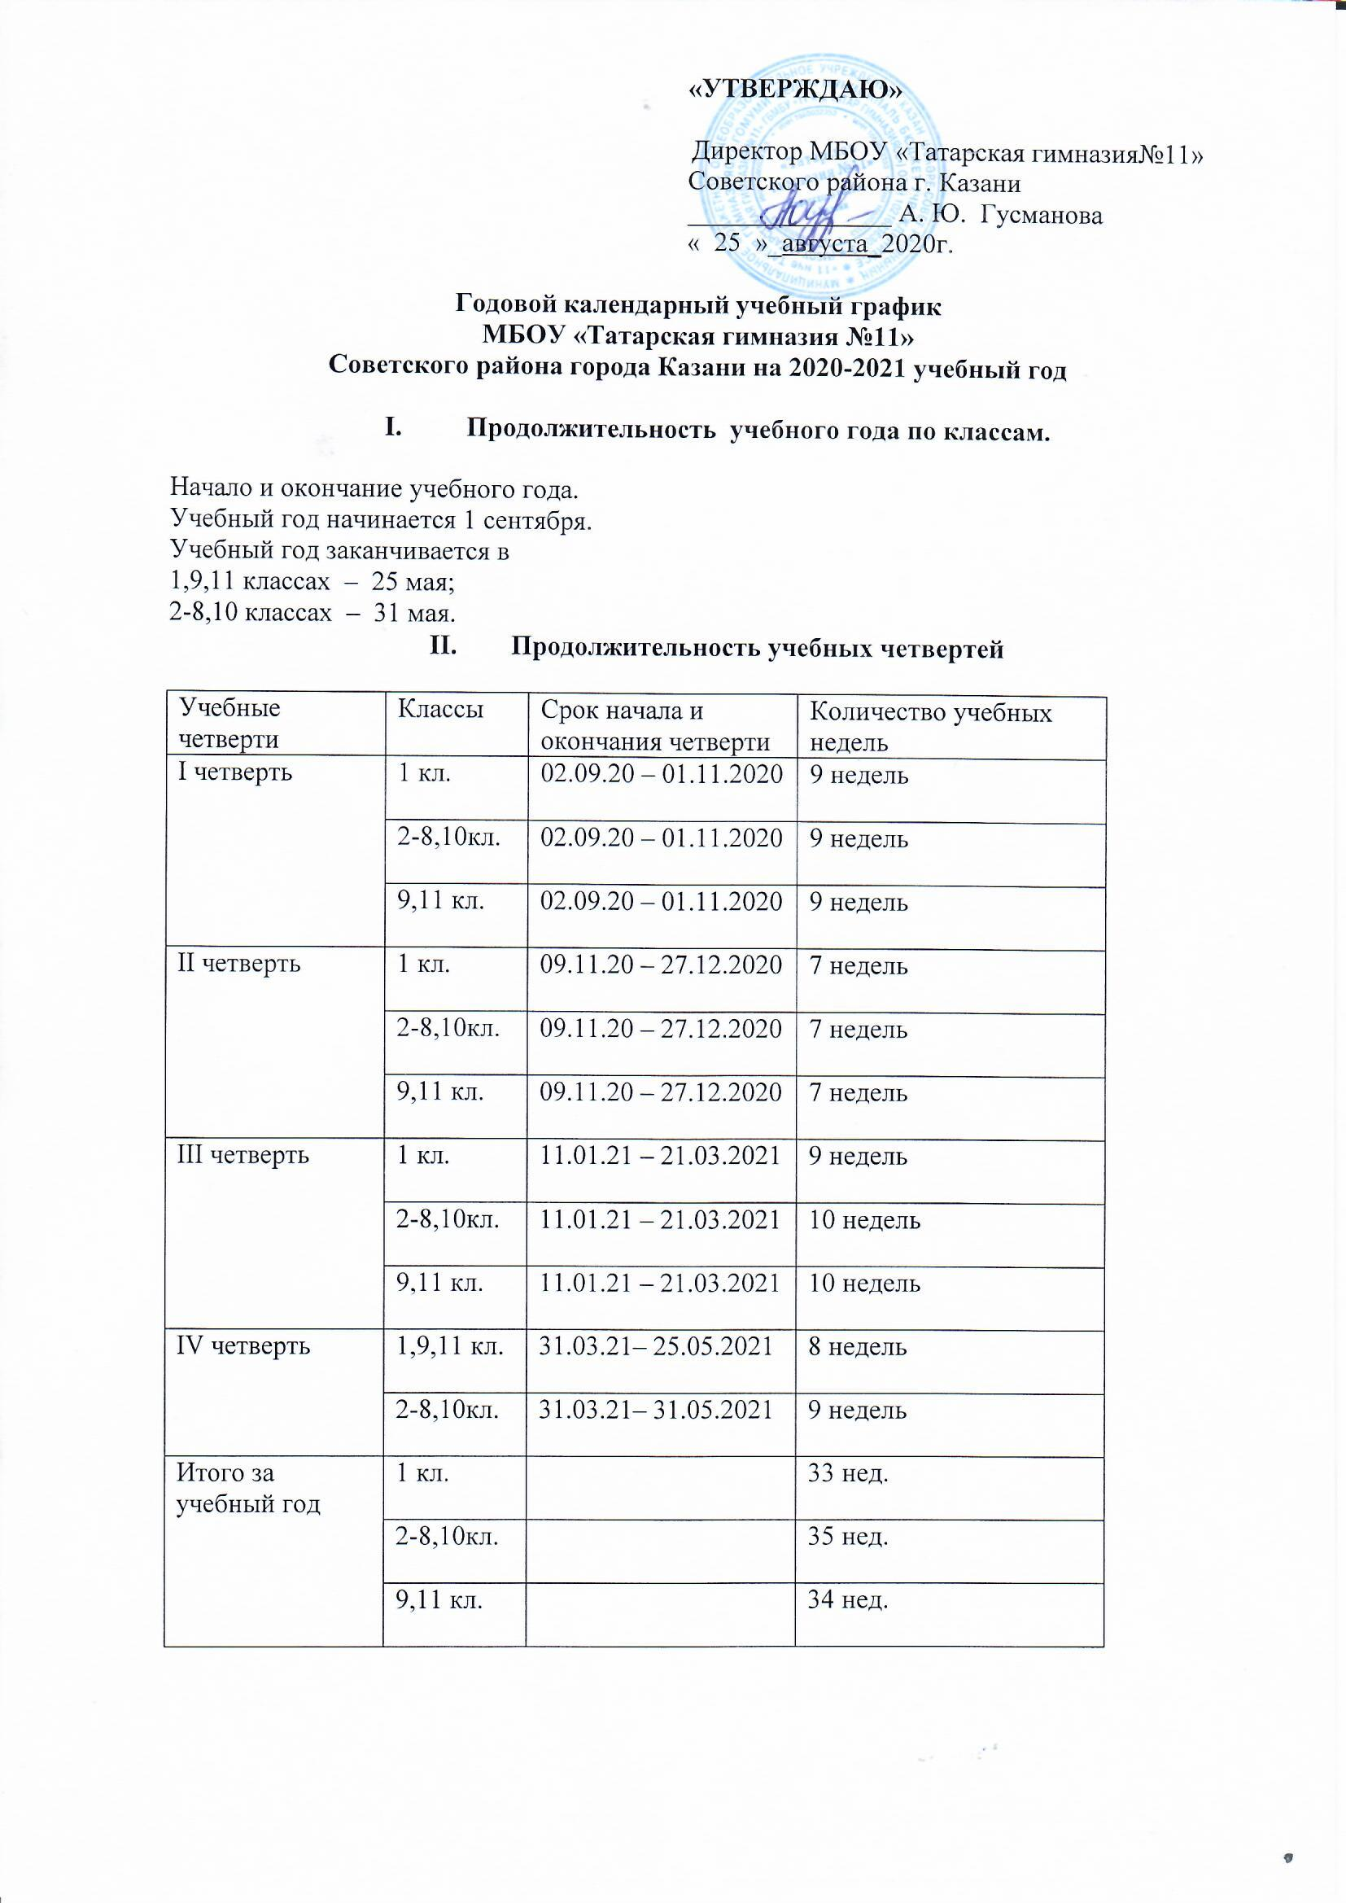

- Продолжительность каникул в 2019 – 2020 учебном году

Каникулы | Классы | Срок начала и окончания каникул | Количество дней
Осенние | 1 кл. (пятидн.) | 2.11.20 – 8.11.2020 | 7
Осенние | 2-8,10кл. | 2.11.20 – 8.11.2020 | 7
Осенние | 9,11 кл. | 2.11.20 – 8.11.2020 | 7
Зимние | 1 кл. (пятидн.) | 28.12.20 –10.01.2020 | 14
Зимние | 2-8,10кл. | 28.12.20 –10.01.2020 | 14
Зимние | 9,11 кл. | 28.12.20 –10.01.2020 | 14
Весенние | 1 кл. (пятидн.) | 22.03.21 – 30.03.2021 | 9
Весенние | 2-8,10кл. | 22.03.21 – 30.03.2021 | 9
Весенние | 9,11 кл. | 22.03.21 – 30.03.2021 | 9
Дополнительные каникулы | 1 кл. (пятидн.) | 08.02.2021-14.02.2021 | 7
Итого за учебный год | 1 кл. (пятидн.) |  | 37
Итого за учебный год | 2-8,10кл. |  | 30
Итого за учебный год | 9,11 кл. |  | 30

- Проведение промежуточной аттестации в переводных классах

Промежуточная аттестация в переводных классах (во 2-8, в 10 классах) в форме контрольных работ проводится с 7 по 25 мая 2020 года без прекращения образовательного процесса.

- Проведение государственной (итоговой) аттестации в 9 и 11 классах

Срок проведения государственной (итоговой) аттестации обучающихся устанавливается в 9 и 11 классах приказом Министерством образования и науки Республики Татарстани Министерством образования и науки Российской Федерации.

- Регламентирование образовательного процесса на неделю

Продолжительность учебной недели:
- по 5-дневной учебной неделе занимаются – 1 классы.
- по 6-дневной учебной неделе занимаются – 2-10 классы.

- Регламентирование образовательного процесса на день.

Продолжительность учебного года 34 недели. Для учащихся 1 классов – 33 недели. Режим работы школы: школа работает в одну смену, продолжительность урока – 45 минут. Для 1-х классов применяется «ступенчатый» метод постепенного наращивания учебной нагрузки. В сентябре, октябре -3 урока по 35 минут каждый, со второй четверти – 4 урока по 35 минут; 3 и 4 четверти – 4-5 уроков по 40 минут.

Расписание звонков:
1 урок | 8.00 – 8.45
2 урок | 8.55 – 9.40
3 урок | 10.00 – 10.45
4 урок | 11.05 – 11.50
5 урок | 12.00 – 12.45
6 урок | 12.55 – 13.40
7 урок | 13.45– 14.30
8 урок | 14.40 – 15.25

Приемные дни администрации для родителей:

День недели | Администратор | Время приема
Понедельник | Аюпова Л. Р. | 14 -16 час.
Вторник | Гусманова А.Ю. | 14 -16 час.
Четверг | Зуева Е.Ф. | 14 -16 час.
Пятница | Зиятдинова Д.И. | 14 -16 час.
Суббота | Дежурный администратор | 10 -12 час.

Принят на заседании
педагогического совета
протокол № 1 от 25.08.2020г.

